# 6_AutoSAR基础认知-6-AutoSAR优势和代码演示

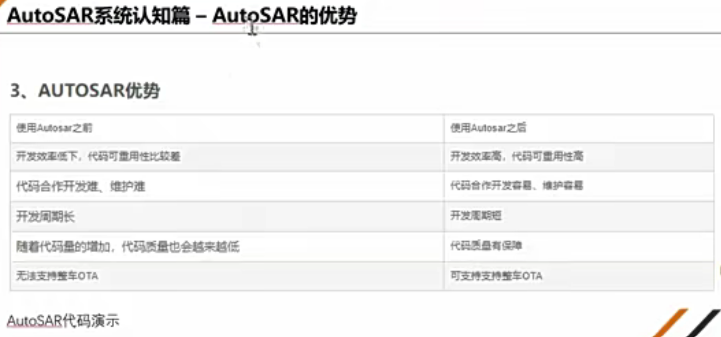

使用Autosar之前是裸机开发，没有标准软件架构的，也有可能是每个供应商自家的软件架构不规范(函数标准不一)，代码可读性差，重用性低。